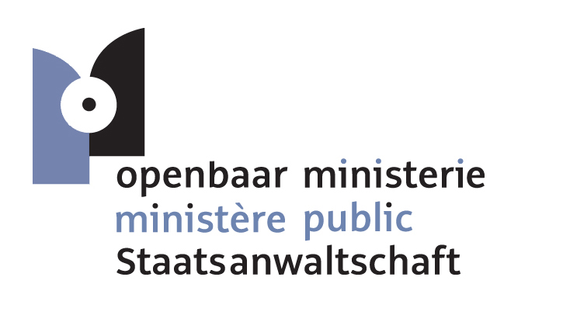

Federaal Parket
Wolstraat 66/1
B-1000 Brussel
tel +32 2 557 77 11
fax +32 2 557 77 99

Parquet Fédéral
Rue aux Laines 66/1
B-1000 Bruxelles
tél +32 2 557 77 11
fax +32 2 557 77 99

Communiqué de presse du Parquet Fédéral

Persbericht van het Federaal Parket

Press Release by the Federal Public Prosecutor’s Office

D1/024/17

Brussel, 20 december 2017
Bruxelles, le 20 decembre 2017
Brussels, 20th of December 2017

In het kader van het onderzoek gerelateerd aan de sociale fraude en mensenhandel in de transportsector door middel van postbusbedrijven in Roemenië en Slovakije (zie persberichten van 8 en 12 mei 2017, ref D1/024/17) werden vandaag Roland J., geboren op 12 oktober 1958 en Christophe R., geboren op 25 maart 1973 opnieuw van hun vrijheid beroofd door de onderzoeksrechter.

Tijdens het onderzoek werden nieuwe gelijkaardige misdrijven vastgesteld.

De onderzoeksrechter zal later beslissen over zijn eventuele verdere aanhouding.

*******

Dans le cadre de l’enquête de fraude sociale et traite des êtres humains dans le secteur du transport, en utilisant des sociétés « boîtes aux lettres » en Roumanie et en Slovaquie (voir communiqués de presse des 8 et 12 mai 2017, réf. D1/024/17), Roland J., né le 12 octobre 1958 et Christophe R., né le 25 mars 1973 ont aujourd’hui de nouveau été privés de liberté par le juge d’instruction.

De nouvelles infractions semblables ont été établies durant l’enquête.

Le juge d’instruction décidera plus tard de son maintien éventuel en détention.

***

In the context of the investigation related to the social fraud and human trafficking in the transport sector by means of p.o. box companies in Romania and Slovakia (see press releases of 8 and 12 May 2017, ref D1/024/17), Roland J., born on 12 October 1958 and Christophe R., born 25 march 1973 were once again deprived of their liberty by the Investigating Judge.

New similar crimes were identified during the investigation.

The Investigating Judge will decide later on his possible further detention.

*******

